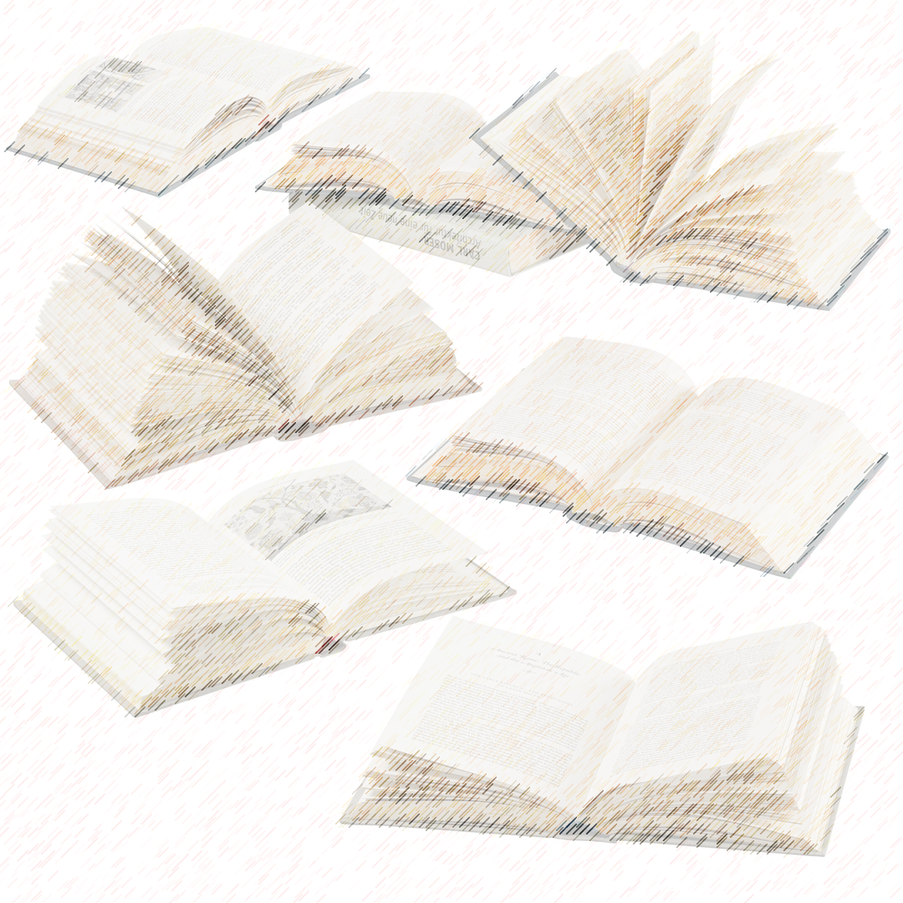Rada Rodziców ogłasza

nową

**ZBIÓRKĘ KSIĄŻEK I MAKULATURY**

Zachęcamy wszystkich do udziału w akcji zbierania książek i makulatury

W przedszkolnej szatni zostanie umieszczony pojemnik, do którego będzie można przynosić książki i gazety   
(prosimy o nie przynoszenie tektury)

Termin zakończenia: 30 listopada 2022

Cały dochód zostanie przeznaczony na cele Rady Rodziców

Podziel się tą informacją ze znajomymi!

Bądź eko i wspieraj dzieciaki z naszego Przedszkola!